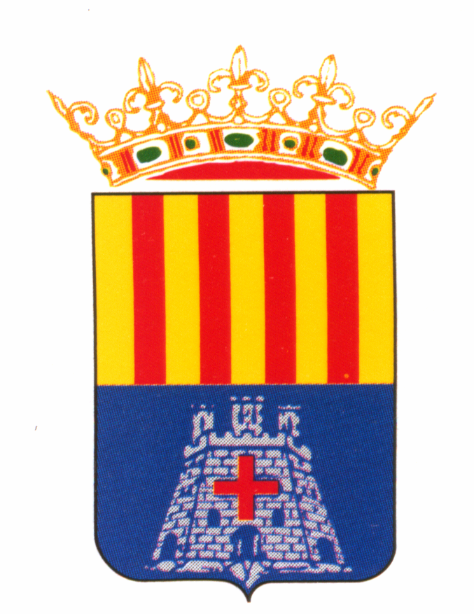
NOTA DE PREMSA 24/07/17

Sta. Magdalena balla al ritme de les seues Danses
El Grup de Danses Magdaleneres i la Colla de Dolçainers i Tabaleters, Polpís, van oferir ahir a la vesprada, en el marc de les Festes Patronals de Sta. Magdalena, una magnífica actuació, en la qual, comarca a comarca, de la Comunitat Valenciana, van repassar part del folklore. A més, van comptar també amb la col·laboració del Grup de Danses de la Torre d´en Doménec, que van participar en l'espectacle, oferint la música i danses pròpies de la seua comarca.
L'espectacle va finalitzar amb una actuació conjunta dels dos grups, que van ballar la Jota de Sta. Magdalena, a la qual es va sumar també molta gent del públic.

